**Título del artículo**

Debe ser claro, específico y reflejar el contenido del trabajo. Se recomienda que incluya palabras clave relacionadas con el problema y la técnica de IA utilizada.

**Autores**

Nombres completos de los integrantes del grupo, junto con su afiliación institucional y correos electrónicos.

Alejandro Aristizábal – a.aristizabals@uniandes.edu.co

Alexander Hernández – ja.hernandezp@uniandes.edu.co

Juan David Rico – jd.ricom1@uniandez.edu.co

Juan Felipe Jiménez – jf.jimnezc1@uniandes.edu.co

**Resumen.**

Resumen de 150–250 palabras que describa brevemente el problema, el enfoque adoptado, la metodología utilizada, los principales resultados y conclusiones.

**Palabras clave**: (incluir de 3 a 5 palabras clave)

**1. Introducción**

Presenta el problema abordado, su contexto y relevancia. Define claramente los objetivos del proyecto y proporciona una visión general del contenido del artículo.

La conservación de la biodiversidad en África subsahariana enfrenta desafíos significativos debido al crecimiento de las actividades humanas y la expansión territorial, lo que ha intensificado los conflictos entre la fauna silvestre y el ganado doméstico. Estos conflictos no solo amenazan la supervivencia de especies emblemáticas, sino que también generan tensiones sociales y económicas en las comunidades locales que dependen de la ganadería para su sustento. Una gestión eficaz de estos conflictos requiere sistemas de monitoreo precisos y eficientes que permitan identificar y cuantificar las poblaciones animales en tiempo real.

En este contexto, las imágenes aéreas ofrecen una herramienta valiosa para observar y analizar la distribución y migración de las manadas de animales en vastas áreas geográficas. Sin embargo, la interpretación manual de estas imágenes es laboriosa y propensa a errores, especialmente en entornos con alta densidad de animales, oclusiones y fondos complejos. La aplicación de técnicas de aprendizaje profundo, como las redes neuronales convolucionales, ha demostrado ser prometedora para automatizar la detección y clasificación de especies en imágenes aéreas, mejorando así la eficiencia y precisión del monitoreo de la biodiversidad.

El objetivo principal de este proyecto es desarrollar un modelo de aprendizaje profundo capaz de identificar y contar automáticamente animales en imágenes aéreas, clasificándolos por especie con una precisión comparable a la obtenida por modelos existentes como HerdNet. Para ello, se utilizará un conjunto de datos públicos que incluye imágenes aéreas de seis especies diferentes, distribuidas en conjuntos de entrenamiento, validación y prueba. El modelo se evaluará utilizando métricas estándar como Precisión, Recall, F1-Score, MAE y RMSE, y se implementará una aplicación para facilitar el cargue de las imágenes y la visualización de los resultados.

Este artículo se estructura de la siguiente manera: en la sección de Metodología, se describen los datos utilizados, el preprocesamiento realizado y la arquitectura del modelo propuesto. La sección de Resultados presenta los hallazgos obtenidos en las diferentes fases de experimentación, incluyendo las métricas de desempeño del modelo. En la sección de Discusión, se analizan los resultados en el contexto de los desafíos identificados y se comparan con estudios previos. Finalmente, en la sección de Conclusiones, se resumen los principales aportes del estudio y se proponen líneas futuras de investigación.

**2. Estado del arte**

Incluye una revisión crítica de trabajos relacionados. Describe qué se ha hecho previamente y cuál es la contribución diferencial del trabajo actual. Citar fuentes relevantes.

La aplicación de inteligencia artificial (IA) en la conservación de la biodiversidad ha ganado relevancia en la última década, especialmente en el monitoreo de fauna silvestre mediante imágenes aéreas capturadas por drones. Este enfoque permite realizar censos de animales de manera más eficiente y menos invasiva que los métodos tradicionales. A continuación, se revisan las contribuciones más significativas en este campo:

**2.1 Estrategias de aprendizaje active para conjuntos de datos desequilibrados:**

Kellenberger et al. (2019) propusieron una estrategia de aprendizaje activo para mejorar la detección de animales en imágenes aéreas con conjuntos de datos desequilibrados. Su enfoque, denominado Transfer Sampling (TS), utiliza transporte óptimo para identificar regiones relevantes en nuevas imágenes, permitiendo entrenar modelos con menos del 0.5% de anotaciones manuales y alcanzar una detección del 80% de los animales. Esta metodología es especialmente útil en contextos donde las especies objetivo son escasas o difíciles de etiquetar. Utiliza una estrategia de Active Learning (AL), para re-utilizar una red neuronal convolucional de detección de objetos en un nuevo dataset, su principal enfoque es entrenar un modelo que pueda ser reutilizado para adquisiciones repetitivas como por ejemplo, hacer seguimiento a lo largo de los años.

**2.2 Modelos de detección de objetos en imágenes aéreas:**

Otros estudios han explorado modelos de detección de objetos como Faster R-CNN, YOLO y SSD para la identificación de animales en imágenes aéreas. Estos modelos han sido adaptados para abordar desafíos específicos del dominio, como la variación de escala y la complejidad del fondo. Sin embargo, enfrentan limitaciones en la detección de animales parcialmente ocluidos y en la clasificación precisa en entornos con alta densidad de objetos.

**Faster RCNN - Region-based Convolutional Neural Network:** Su funcionamiento se resume en los siguientes pasos:

* **Extracción de características:** Una red convolucional pre-entrenada extrae características de la imágen de entrada, generando un mapa de características**.**
* **Red de Propuestas de Región (RPN):** a partir del mapa de características, la RPN predice cajas candidatas y sus puntajes de confianza de contener un objeto, reduciendo la cantidad de regiones a procesar.
* **Rol Pooling:** Las regiones propuestas se normalizan a un tamaño fijo.
* **Clasificación y refinamiento:** Un clasificador asigna una categoría a cada región candidata y ajusta sus coordenadas para mejorar la precisión de la caja delimitadora.
* **Salida del modelo:** Se aplican técnicas como Non-Maximum Suppression (NMS) para eliminar regiones redundantes y producir las detecciones finales con sus respectivas clases y coordenadas.

**2.3 HerdNet: Detección y clasificación de animales en imágenes aéreas:**

HerdNet es un modelo de red neuronal convolucional (CNN) diseñado específicamente para la detección y clasificación de animales en imágenes aéreas. Este modelo aborda problemas como oclusión y la variación de escala mediante el uso de puntos en lugar de cajas delimitadoras para marcar los objetos de interés, lo que facilita el conteo de individuos en grupos de alta densidad. HerdNet ha demostrado un rendimiento notable en la identificación de especies y el conteo automático de animales, estableciendo un punto de referencia en este campo.

**3. Metodología**

Explica en detalle cómo se abordó el problema. Descripción de los datos utilizados, preprocesamiento, técnicas de IA aplicadas, arquitectura del modelo, criterios de evaluación, y entorno de implementación.

**4. Resultados**

Presenta los resultados obtenidos mediante tablas, gráficas, métricas y comparaciones. Deben estar claramente explicados y ser coherentes con los objetivos del proyecto.

**5. Discusión**

Interpreta los resultados. Reflexiona sobre el rendimiento del modelo, sus ventajas y limitaciones. Comparación con resultados de trabajos previos si aplica.

**6. Conclusiones y trabajo futuro**

Resume los hallazgos más relevantes, destaca las contribuciones del proyecto y propone posibles líneas de mejora o investigación futura.

**Referencias**

Lista de todas las fuentes citadas en el texto, siguiendo un estilo de citación coherente (APA, IEEE, etc.).

* Lin, T.-Y., Goyal, P., Girshick, R., He, K., & Dollár, P. (2019). *Focal loss for dense object detection. arXiv.*
* Kellenberger, B., Marcos, D., Lobry, S., & Tuia, D. (2019). *Half a percent of labels is enough: Efficient animal detection in UAV imagery using deep CNNs and active learning.arXiv.*

**Anexos (opcional)**

Material adicional relevante como fragmentos de código, configuraciones, detalles técnicos que no se incluyeron en el cuerpo principal del artículo.

**Otras recomendaciones:**

* Escribir para un público técnico, pero no especializado: explicar siglas y técnicas la primera vez.
* Usar tablas o diagramas para explicar arquitecturas o flujos de trabajo.
* Incluir apéndices o enlaces a repositorios de código y datos.

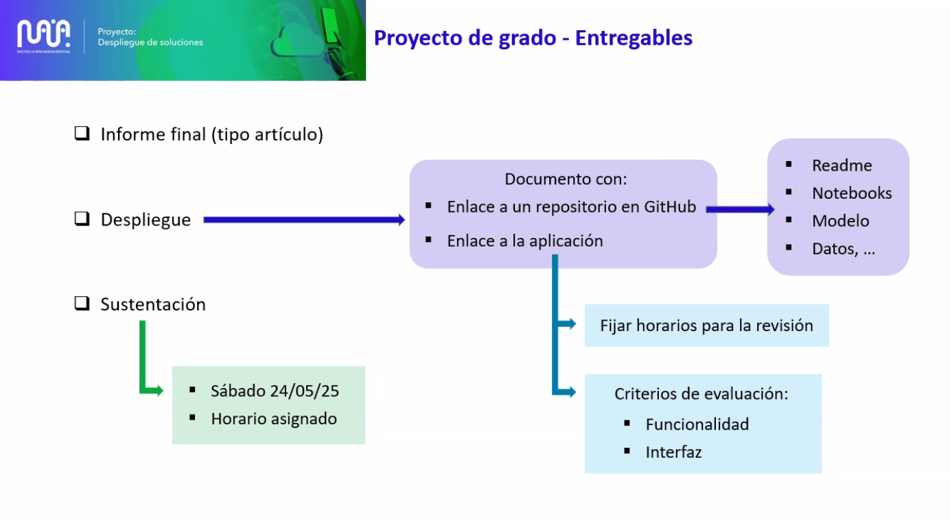

* + La aplicación debe estar encendida en la sustentación y luego para la evaluación (se asignará una hora específica en que debe estar encendida para la evaluación)
  + Tratar de que todos hablemos, lo importante es que esté todo el equipo, en la semana 7 están las recomendaciones pero debe estar todo el equipo para apoyar.

Ejemplo: 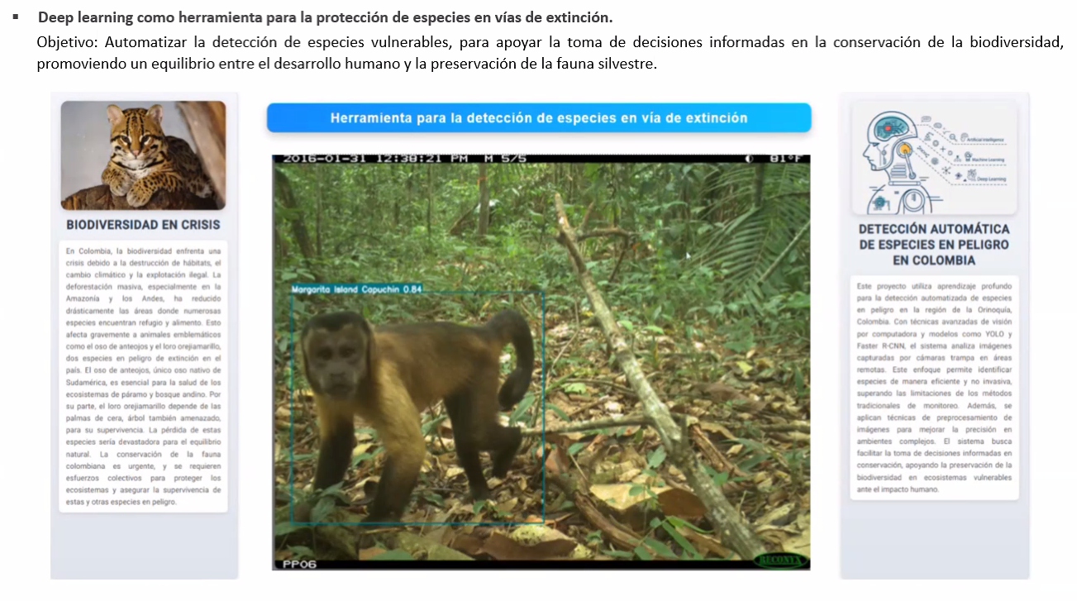

En la aplicación no solo mostrar el resultado en la imagen sino ver cosas adicionales como una gráfica de la cantidad de especies, mostrar los resultados de tal manera que sea fácil de interpretar por el usuario final

Documento con dos enlaces: a los documentos y a la aplicación

Presentación: Cuál fue el problema, la solución, los retos encontrados, presentar la aplicación

Presentar el problema y cómo resolvimos el problema, tener la referencia y cómo nos fue y muy importante la reflexión!! – Tiempos de ejecución

